**Развлечение: «ЗДРАВСТВУЙ, ЛЕТО КРАСНОЕ – ПОРА ПРЕКРАСНАЯ!»**

**Провела воспитатель: Сморж А. А.**

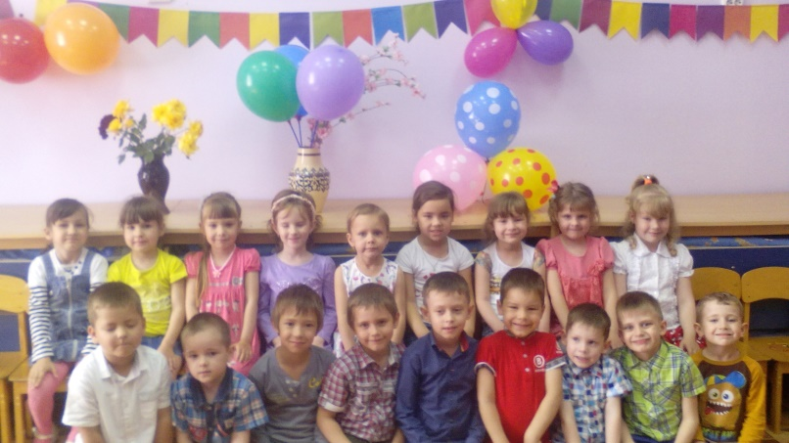

**Воспитатель**: Здравствуйте, ребята! Сегодня мы с вами отправимся в гости к лету. А чтобы лето было ласковое, весёлое, жаркое, нам надо постараться.

Ребята, кто из вас знает стихи, пословицы и поговорки о лете?

**1 ребёнок:** Здравствуй, лето! Здравствуй, лето!

Много красок, много света,

Много дивного тепла

Нам природа отдала!

**2 ребёнок:** Ярко солнце светит,

В воздухе тепло,

И куда ни взглянешь –

Всё кругом светло!

**3 ребёнок:** По лугу пестреют

Яркие цветы,

Золотом облиты

Яркие тёмные листы.

**4 ребёнок:** Опять смеётся лето

В открытое окно,

И солнышка, и света

Полным-полным-полно!

Опять трусы и майки

Лежат на берегу,

И нежатся лужайки

В ромашковом снегу!

**5 ребёнок:** Мы встречаем праздник лета,

Праздник солнца, праздник света.

Солнце, солнце, ярче грей,

Будет праздник веселей!

Песня: «От улыбки…»

**Воспитатель**: Ребята, а вот и оно – долгожданное лето!

Что же ты, лето, нам принесло?

**Лето:**Здравствуйте, ребята!

Я принесла вам хорошую погоду,

Пенье птиц, тепло и воду,

Солнце яркое, цветы

Не забыла принести

Принесла я игр веселье,

Звонкий смех и развлеченье.

Принесла я ещё вам полное лукошко игр и сюрпризов.

Ребята, а что вы обо мне знаете? Как, например, называются мои месяцы?

Скажите, а летом снег может идти? А дождь? А почему?

Ребята, а что можно увидеть летом на полянке или на клумбе? (цветы).

Ой, как мне с вами, ребята, интересно! А чтобы было ещё интереснее, мы сейчас с

вами поиграем в игры. (Дети играют в подвижные игры).

Песня: «В траве сидел кузнечик».

**Воспитатель:** Ребята, а лето принесло для вас в корзине много фруктов и ягод.

